Cahier des charges – Eyang Estate MVP

Plateforme de Gestion des chambres Estudiantines

- Contexte et Objectifs :

Contexte du projet :
Eyang Estate est une plateforme web destinée à faciliter la gestion et la réservation de chambresestudiantines dans la région d’Eyang. Le projet répond aux besoins suivants :
Problématique étudiante : Difficulté à trouver des logements adaptés près des campus
Problématiique propriétaires : Manque de visibilité et gestion manuelle des réservations
Problématique parents : Besoin de transparence et de sécurité de leurs enfants

Objectifs du MVP :
Objectifs principaux :
Permettre aux étudiants de consulter et réserver des chambres
Offrir un système d’avis et de notation transparent
Faciliter la communication entre étudiants et propriétaires
Fournir un tableau de bord utilisateur simple et efficace
Applications mobiles PWA
Interface d’administration pour propriétaires
Notifications push (PWA)
Système de messagerie instantanée
Objectifs secondaires :
Systèmes de paiement
Public cible :
Type d’utilisation | Besoins principaux | Priorité MVP
Etudiants | Recherche, réservation, avis | Haute
Propriétaires | Gestion logements(ajout, suppression, modification), gestion des réservations, statistiques | Haute
Parents | Consultation, suivi des réservations | Moyenne
Résidents locaux | Information sur logements | Basse

- Périmètre du MVP

- Spécification fonctionnelles

Cas d’utilisation détaillés :
CU-01 : Inscription Utilisateur
Acteurs principaux : Propriétaires, etudiants, parents
Préconditions : Aucune
Postconditions:Compte créé, utilisateur connecté

Scénario nominal :
L’utilisateur accède à la page d’inscription
Il remplit le formulaire :
Email:unique
mot de passe
confirmation mote de passe
Nom
Prénom
Numéro de téléphone
Type de compte (Etudiant/Parent/Propriétaire)
Le système valide les données
Le compte est créé
L’utilisateur est automatiquement connecté
Redirection vers la page d’accueil
Scénarios alternatifs :
Email déjà existant/invalide : Message d’erreur
Mots de passe non identiques : Message d’erreur

CU-02 : Recherche de logements
Acteurs principaux : Tous le monde sauf le
Préconditions : Aucune
Postconditions:Liste des logements affichée
Scénario nominal :
L’utilisateur accède à la page d’accueil
La liste complète des logements s’affiche avec informations de base
L’utilisateur peut filtrer par :
Fourchette de prix
Distance maximale
Equipement requis (WiFi, Restaurant, groupe, eau(foirage))
Note minimale
Les résultats se mettent à jour dynamiquement
L’utilisateur clique sur un logement pour voir les détails
Si non connecté : Affichage d’un apercu limité+message invitant à se connecter
Si connecté : Accès complet aux détails(description complète, galerie photos, avis détaillés, bouton réservation)
Information affichée par logement :
Nom du logement
Photo principale
Prix+nombre minimum de mois à payer
Distance du campus
Places disponibles+place déjà occupées
Icônes équipements (WiFi, Restaurant, Frigo, TV,etc)

CU-03 : Réservation Rapide
Acteur principal : Utilisateur connecté
Préconditions : Utilisateur authentifié
Postconditions : Demande de réservation enregistrée
Scénario nominal :
L’utilisateur consulte un logement
Il clique sur «Réserver maintenant »
Un formulaire s’affiche avec :
Nom du logement(Pré-rempli)
Nom du demandeur(Pré-rempli si connecté)
Numéro de téléphone
Note/Message optionnel
L’utilisateur soumet le formulaire
La demande est enregistrée
Message de confirmation affichée
La demande apparaît dans le dashboard de l’administrateur, de l’utilisateur et du propriétaire
Scénario alternatifs :
Utilisateur non connecté : Redirection vers login
Numéro de téléphone invalide : Message d’erreur

CU-04 : Publier un Avis
Acteur principal : Utilisateur connecté
Préconditions : Utilisateur authentifié
Postconditions : Avis publié et visible
Scénario nominal :
L’utilisateur accède ) la page d’avis d’un logement
Il remplit le formulaire :
Sélection du logement
Note (1-5 étoiles)
Commentaire textuel (optionnel)
Il soumet l’avis
L’avis est enregistré avec :
Nom de l’utilisateur
Date/heure de publication
Note et commentaire
La note moyenne du logement est recalculée
L’avis apparaît dans la liste des avis
L’avis est visible dans le dashboard utilisateur

CU-05 : Gestion du Dashboard
Acteur principal : Utilisateur connecté
Préconditions : Utilisateur authentifié
Postconditions : Information Affichée/modifiées
Scénario nominal :
L’utilisateur accède à son dashboard
Il visualise 3 sections :
Mes reservations : Liste des demandes de réservation
Mes Avis : Liste des avis publiés
Pour chaque section, il peut :
Consulter les détails
Supprimer(mais dans le backend, on desactive juste)
Actions disponibles :
Annuler une réservation
Supprimer un avis

CU-06:Gestion des Logements (Propriétaire)
Acteur principal : Propriétaire connecté
Préconditions : Propriétaire authentifié
Postconditions : Logements créés/modifiés/supprimés
Scénario nominal :
Le propriétaire accède à son interface d’administration
Il visualise la liste de ses logements
Il peut :
Créer un nouveau logement (nom, prix, capacité, équipements, photos)
Modifier un logement existant
Supprimer un logement
Gérer les photos (upload, suppression, ordre)
Les modifications sont enregistrées
Les logements sont immédiatement visibles sur la plateforme
Informations requises pour un logement :
Nom du logement
Prix mensuel+Nombre de mois minimum à payer+ caution+total
Places disponibles+place déjà occupées
Distance du campus
Équipements (WiFi, Restaurant, Générateur, Forage)
Description détaillée
Galerie photos (minimum 1, maximum 10)

CU-07 : Tableau de Bord Propriétaire
Acteur principal : Propriétaire connecté
Préconditions : Compte propriétaire authentifié
Postconditions : Statistiques affichées

Scénario nominal :
Le propriétaire accède à son dashboard
Il visualise :
Statistiques globales :
Nombre total de logements
Taux d'occupation moyen
Nombre de réservations en attente
Note moyenne globale
Réservations récentes : Liste des demandes de réservation
Avis récents : Derniers avis reçus sur ses logements
Graphiques : Évolution des réservations, notes par logement
Il peut filtrer par période ou par logement
CU-08 : Notifications Push

Acteur principal : Utilisateur (tous types)
Préconditions : Application installée ou PWA activée
Postconditions : Notification reçue

Scénario nominal :
Un événement se produit (nouvelle réservation, nouvel avis, réponse à un avis)
Le système génère une notification push
Pour applications mobiles : Notification native iOS/Android
Pour PWA : Notification web (si autorisée)
L'utilisateur clique sur la notification
Il est redirigé vers la page concernée dans l'application
Types de notifications :
Pour étudiants : Confirmation de réservation
Pour propriétaires : Nouvelle réservation, nouvel avis, nouveau message
Pour tous : Promotions nouveaux logements disponibles

CU-09 : Messagerie Instantanée

Acteur principal : Utilisateur connecté (Étudiant/Propriétaire)
Préconditions : Utilisateur authentifié
Postconditions : Message envoyé et notifié

Scénario nominal :
L'utilisateur accède à la section "Messagerie"
Il sélectionne une conversation existante ou en crée une nouvelle depuis la page d'un logement
Il saisit un message texte
Il clique sur "Envoyer"
Le message s'affiche instantanément dans la conversation (via WebSocket)
Le destinataire reçoit une notification
L'historique de la conversation est mis à jour

Scénarios alternatifs :
Création depuis un logement : La conversation est pré-initialisée avec le propriétaire du logement
Erreur de connexion : Message marqué comme "Non envoyé" avec option de réessayer

Règles de Gestion :

ID | Règles | Priorité
RG-01 | Un mail doit être unique | Haute
RG-02 | La note d’un avis doit être entre 1 et 5 | Haute
RG-03 | La note de moyenne d’un logement=Moyenne arithmétique de tous les avis | Haute
RG-04 | Les réservations sont des « demandes » (pas de confirmation automatique) | Haute
RG-05 | Les avis sont triés par date (plus récents en premier) | Moyenne
RG-06 | Le nombre de places disponibles=capacité- réservation confirmées(Ou via avis du Propriétaire) | Moyenne
RG-07 | Les utilisateurs non connectés peuvent consulter la liste des logements mais pas les détails complets | Haute
RG-08 | Un propriétaire ne peut gérer que ses propres logements | Haute
RG-09 | Un logement doit avoir au minimum 1 photo pour être publié | Haute
RG-10 | Les notifications push nécessite l’autorisation de l’utilisateur | Haute
RG-11 | L’accès aux détails d’une cité nécessite une connexion | Haute
RG-12 | La réservation nécessite une connexion | Haute
RG-13 | Les propriétaires recoivent une notification pour chaque nouvelle réservation | Moyenne
RG-14 | Maximum de 10 photos par logement | Moyenne
RG-15 | Les statistiques du propriétaire sont calculées en temps réel | Moyenne

- Spécification techniques

Dépendances python :
Voir le requirement.txt

Configuration Systèmes :
Pré-requis serveur :
Python 3.10 ou supérieur
pip(Gestionnaire de package)
Virtualenv
512 MB de RAM minimum
1 GB espace disque
Sécurité :
Validation des entrées utilisateur
Rate limiting sur les formulaires
Sauvegarde régulière de la base de données

- Architecture du système
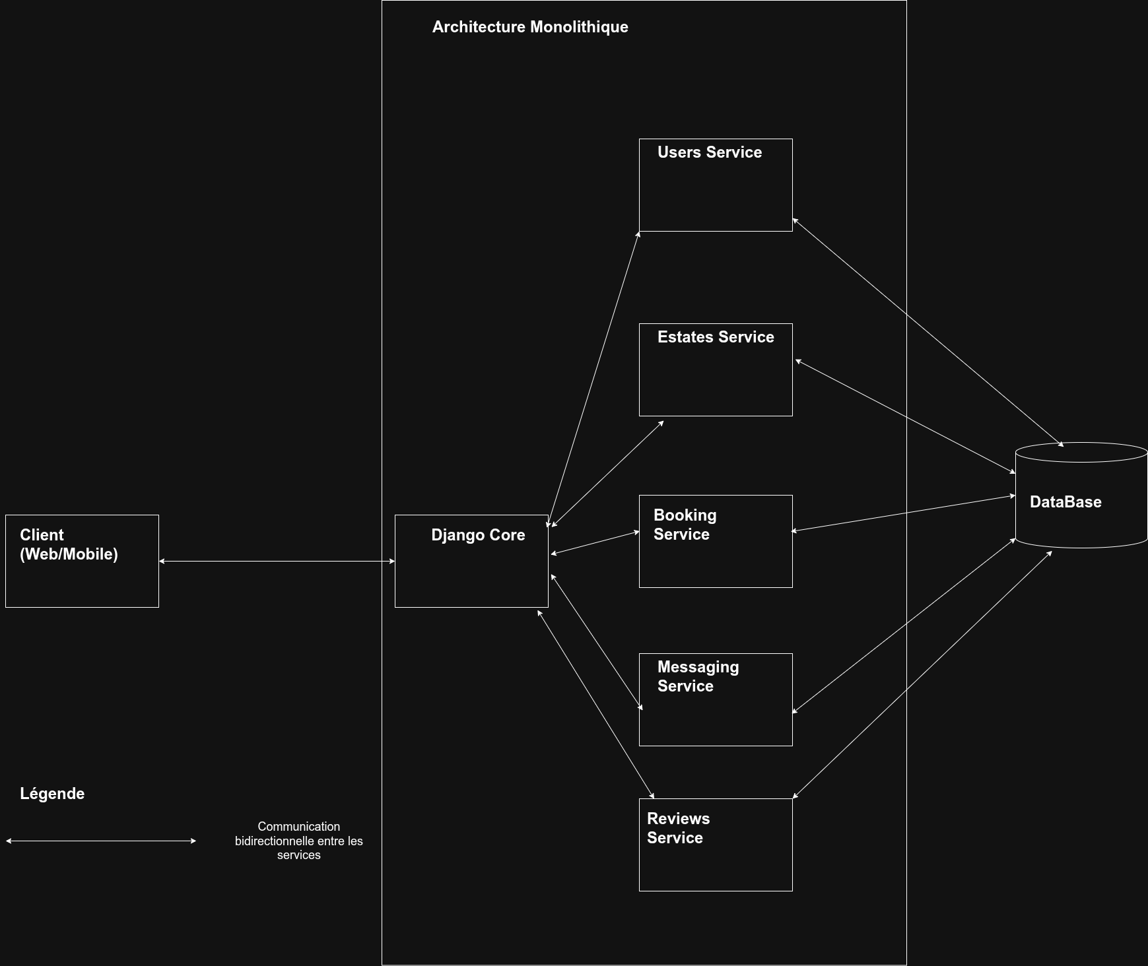
- Modèle de données
- Interfaces utilisateur
- Plan de développement
- Critères d’acceptation
- Contraintes et risques

